Добрый день!
Тема нашего урока: «Потребности»
Цели урока: познакомить учащихся с понятием «потребности», «потребление», «потребитель», формировать представление о потребностях человека как об источнике его активности, самовыражении.
План урока:
- Потребности
- Потребители и их влияние на рыночный спрос
- Поведение потребителя
План действий:
- Прочитать теорию
- Выполнить задание
Фото готовой работы, выполненной в тетради отправить на электронную почту div_irishka@mail.ru

Теория
Живет на свете человек. Все у него есть. Все его устраивает, он ни о чем не мечтает, ни к чему не стремится. Он просто живет и ничего не делает. Такая ситуация выглядит почти фантастически. Почему? (Ситуация фантастическая, потому, что человек всю свою жизнь трудится, чтобы удовлетворить свои потребности)
Организм человека постоянно нуждается в кислороде, который поступает в кровь благодаря дыханию. Но потребностью эта нужда становится только тогда, когда, когда кислорода будет не хватать (заболевают органы дыхания), тогда человек предпринимает какие то действия, чтобы ее устранить, радуется, когда может вздохнуть полной грудью. И тогда нужда становится потребностью.
Нужда – то, что человеку необходимо, но он об этом не задумывается, а потребность – то, что человек осознает и переживает.
Всю свою жизнь человек постоянно в чем-то нуждается → всю свою жизнь человек удовлетворяет свои потребности. → Что же такое потребность? → нужда человека в чем либо (это все то, что человек хочет иметь в жизни.)
Потребность — состояние индивида, создаваемое испытываемой нуждой в объектах, необходимых для его существования и развития, и выступающее источником его активности.
Давайте посмотрим классификацию потребностей по У. Маслоу

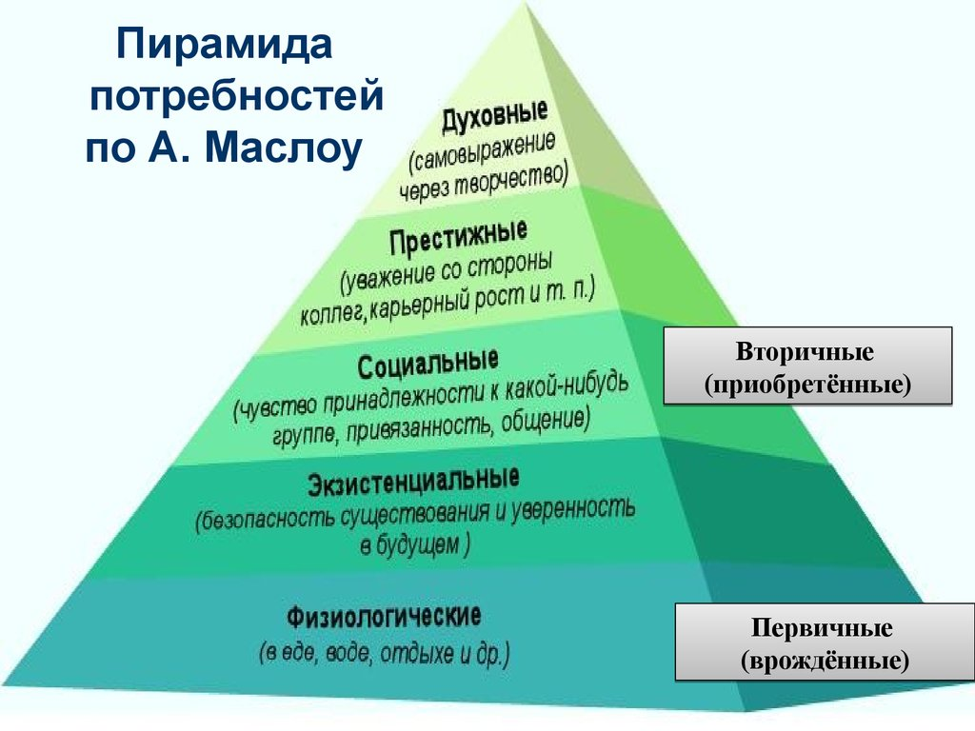
Ни одну потребность человек не может удовлетворить раз и навсегда. Она возникает снова, развивается, заставляя человека создавать новые предметы, необходимые для ее удовлетворения, человек должен трудиться.

Потребители и их влияние на рыночный спрос
Потребление — завершающий этап хозяйственной деятельности. Оно представляет собой использование товаров и услуг для удовлетворения потребностей. В течение всей жизни люди приобретают множество товаров и услуг, каждый раз выступая потребителями.
Потребитель — человек, который приобретает товары и услуги для удовлетворения личных потребностей, а не для получения прибыли.
Непосредственными потребителями выступают только взрослые члены общества, которые получают доход. Но у детей также есть потребности, которые надо удовлетворять. Иногда ребенок не может в силу возраста осознать свои потребности. За него решают родители, которые покупают ему одежду, обувь, водят в различные кружки, секции и т.д. Таким образом, в процессе потребления, прямо или косвенно, принимают участие все члены общества, независимо от индивидуальных признаков. Решения отдельных потребителей о приобретении того или иного товара формируют рыночный спрос. Потребитель ставит перед собой целью максимальное удовлетворение своих потребностей, получение наивысшей полезности от потребления какого-либо блага.
Полезность какого-либо блага — его способность удовлетворять какие-либо потребности человека.
Однако потребитель не является абсолютно свободным в своем выборе. Для каждого человека полезность отдельного продукта своя, она не поддается точному измерению. Кроме того, потребитель вынужден учитывать не только свои личные предпочтения, но и доход, имеющийся в его распоряжении, рыночные цены на интересующие его товары и услуги.

Поведение потребителя
Потребительское поведение — процесс формирования спроса потребителей на разнообразные товары и услуги с учетом их дохода и личных предпочтений.
Наличие в полезности как объективных, так и субъективных качеств делает ее относительным понятием. Полезность товара может меняться в зависимости от времени, места, сезона и др. Рациональное поведение — поведение потребителя, направленное на максимизацию полезности потребляемых благ.
Рациональный потребитель — потребитель, который стремится достичь максимальной полезности из потребления определенного товара с учетом ограниченного бюджета.
В действительности потребители ведут себя не всегда рационально. Они руководствуются как рациональными, так и иррациональными мотивами, в то же время, стараясь найти рациональные оправдания своего покупательского поведения, например, делая выбор между благом объективно более полезным и благом менее полезным в пользу второго, хотя оно не является в данный момент жизненно необходимым.

Задания
- Что такое потребности?
- Какие потребности существуют у человека?
- Что такое полезность блага?
- Кто считается потребителем?
- Кто такой рациональный потребитель?

Домашнее задание
Составьте свою пирамиду потребности
Литература: А.Г. Важенин «Обществознание», §4.3
https://www.bolohovomt.ru/doc/obsestvoznanie.pdf

